ДИДАКТИЧЕСКИЙ ПРОЕКТ УРОКА НА ОСНОВЕ СТРАТЕГИИ «ПЕРЕВЕРНУТЫЙ КЛАСС»

Преподаватель: Лобанов Альберт
Преподаватель (предмет, категория): Информатика, 2 дид.категория.
Учебное заведение:ПУ ТЛ “Н. Милеску Спэтару”, мун.Кишинев
- Класс: 9 класс
- Предмет: Информатика
- Модуль: Табличные вычисления.
- Тема урока: Построение графиков.
- Единицы компетенции:
- Использование диаграмм для отображения данных.
- Применение графиков для более наглядного представления числовых данных.
- Операциональные цели:
По окончании урока, ученик может:
- O1: Выбирать несмежные числовые данные;
- O2: Создавать график по числовым данным.
- O3: Добавить линию тренда.
- O4: Добавить уравнение линии тренда и величину ее достоверности на график.
- O5: Оформлять результат работы
- Продукт: Файл с графиком и линией тренда по варианту, сохраненный в папке учащегося.
- Ресурсы:
https://educatieonline.md/read/?8/VIII_Informatica%20(a.2019,%20in%20limba%20rusa)#64
- Человеческие: 14 учеников и преподаватель
- Дидактические материалы: учебник, тетрадь, видеофайл для перевернутого класса по теме 8 https://cloud.mail.ru/public/H6sU/qvqmECSGk .
- Библиография
- Национальный куррикулум. Дисциплина Информатика, Кишинэу, 2019
- Методический гид к куррикулуму по Информатике, Кишинэу, 2019
- Лобанов, А. Н. Тенденции в облачных вычислениях в условиях глобализации: Междунар. науч.-практ. конф. 29–30 сент. 2016 г. – Минск : ГИУСТ БГУ, 2016. – 232 с.
- Лобанов, А. Н. Информационные технологии в гибридном образовании: Материалы VIII международной научно-практической конференции, 24 ноября 2017 г. – Chişinău : 2018 – 191 p.
- Организационные формы учебной деятельности: Индивидуальная
- Дидактические стратегии:
- Применение знаний.
- Практическая работа на компьютере
- Перевернутый класс.
- Инструменты TIC:
Компьютеры, телевизор, приложение MS Excel,
Видеофайл для перевернутого класса по теме “Построение графиков”,
Файл Excel с исходными данными “Индекс потребительских цен Молдовы 2017-2022”,
Раздел 3.2 на платформе stepik - https://stepik.org/lesson/217432/step/1?unit=190213
- Перевернутая модель обучения: Стандартная
Домашнее задание для учащихся, данное на предыдущем уроке:
Просмотреть видеоурок https://cloud.mail.ru/public/H6sU/qvqmECSGk
Оценить, какие инструменты Excel нужны для выполнения практической работы;
Уметь работать с инструментами настройки графиков;
Ознакомиться с технологией построения линии тренда.

Ход урока:
- Учащиеся вспоминают и называют различные типы диаграмм.
- Преподавателем зачитываются задания для практической работы, задания продублированы на классной доске.
- Учащиеся получают варианты заданий (по номеру учащегося в журнале)
- Начало выполнения практической работы:
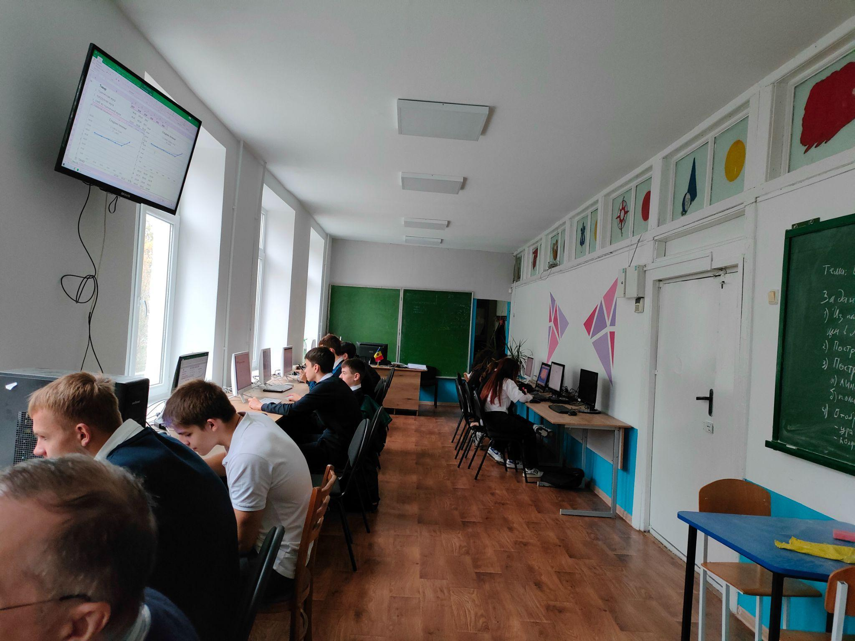
- Учащиеся выполняют практическую работу:

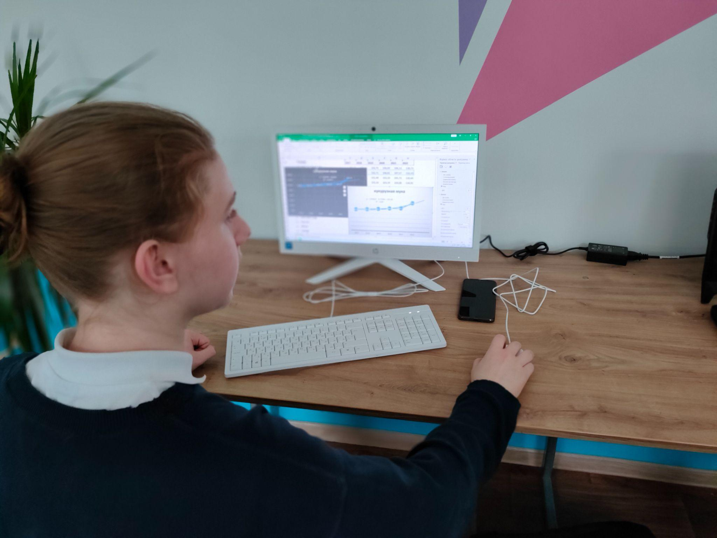 | 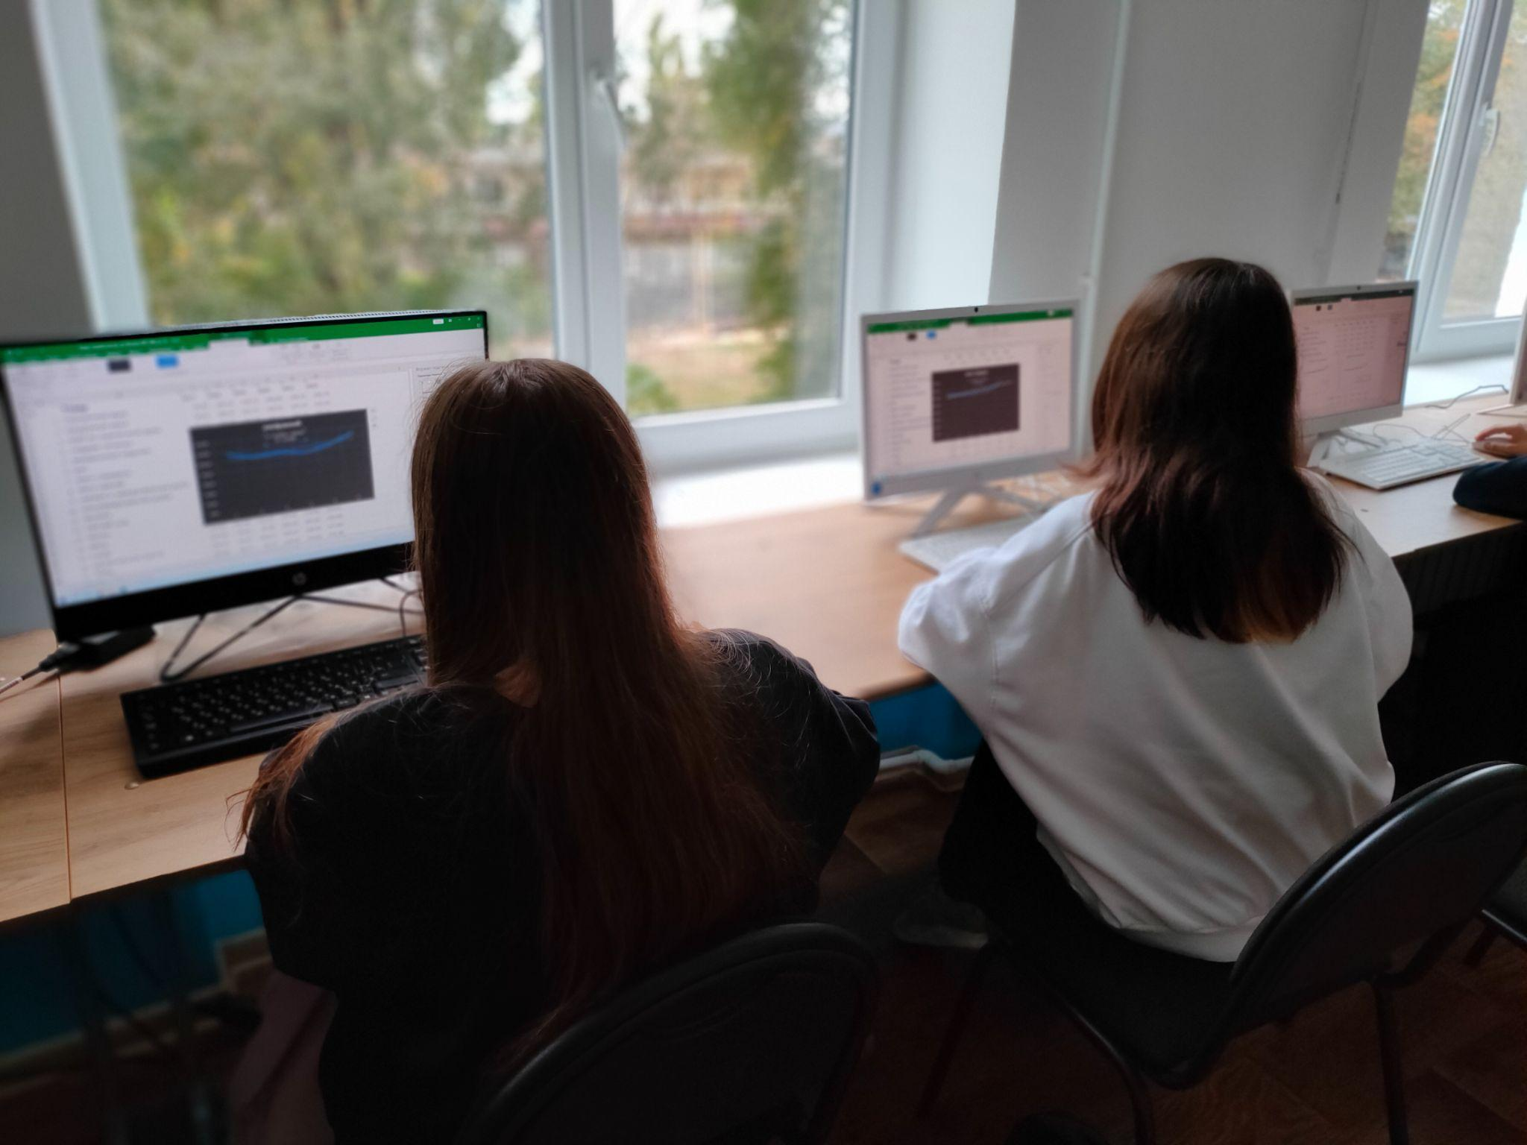

- Учащиеся представляют продукты:

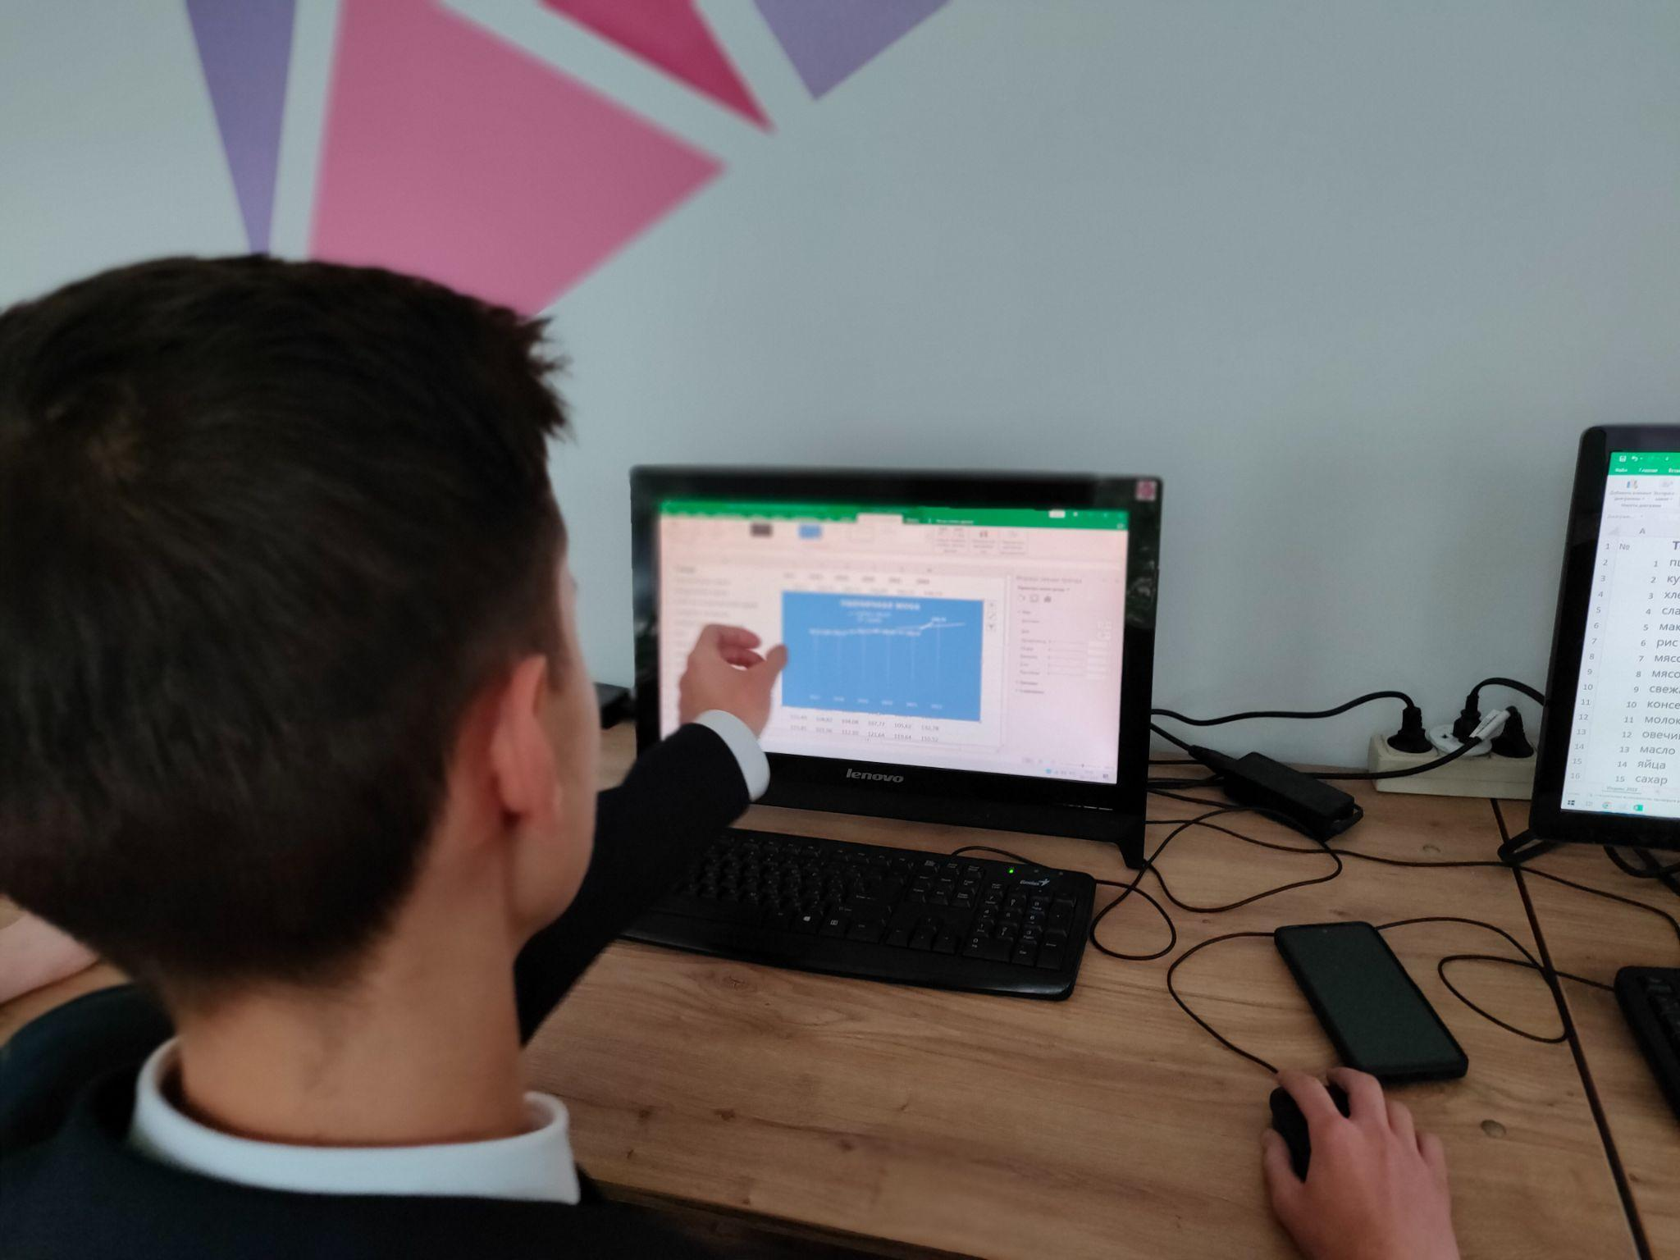 | 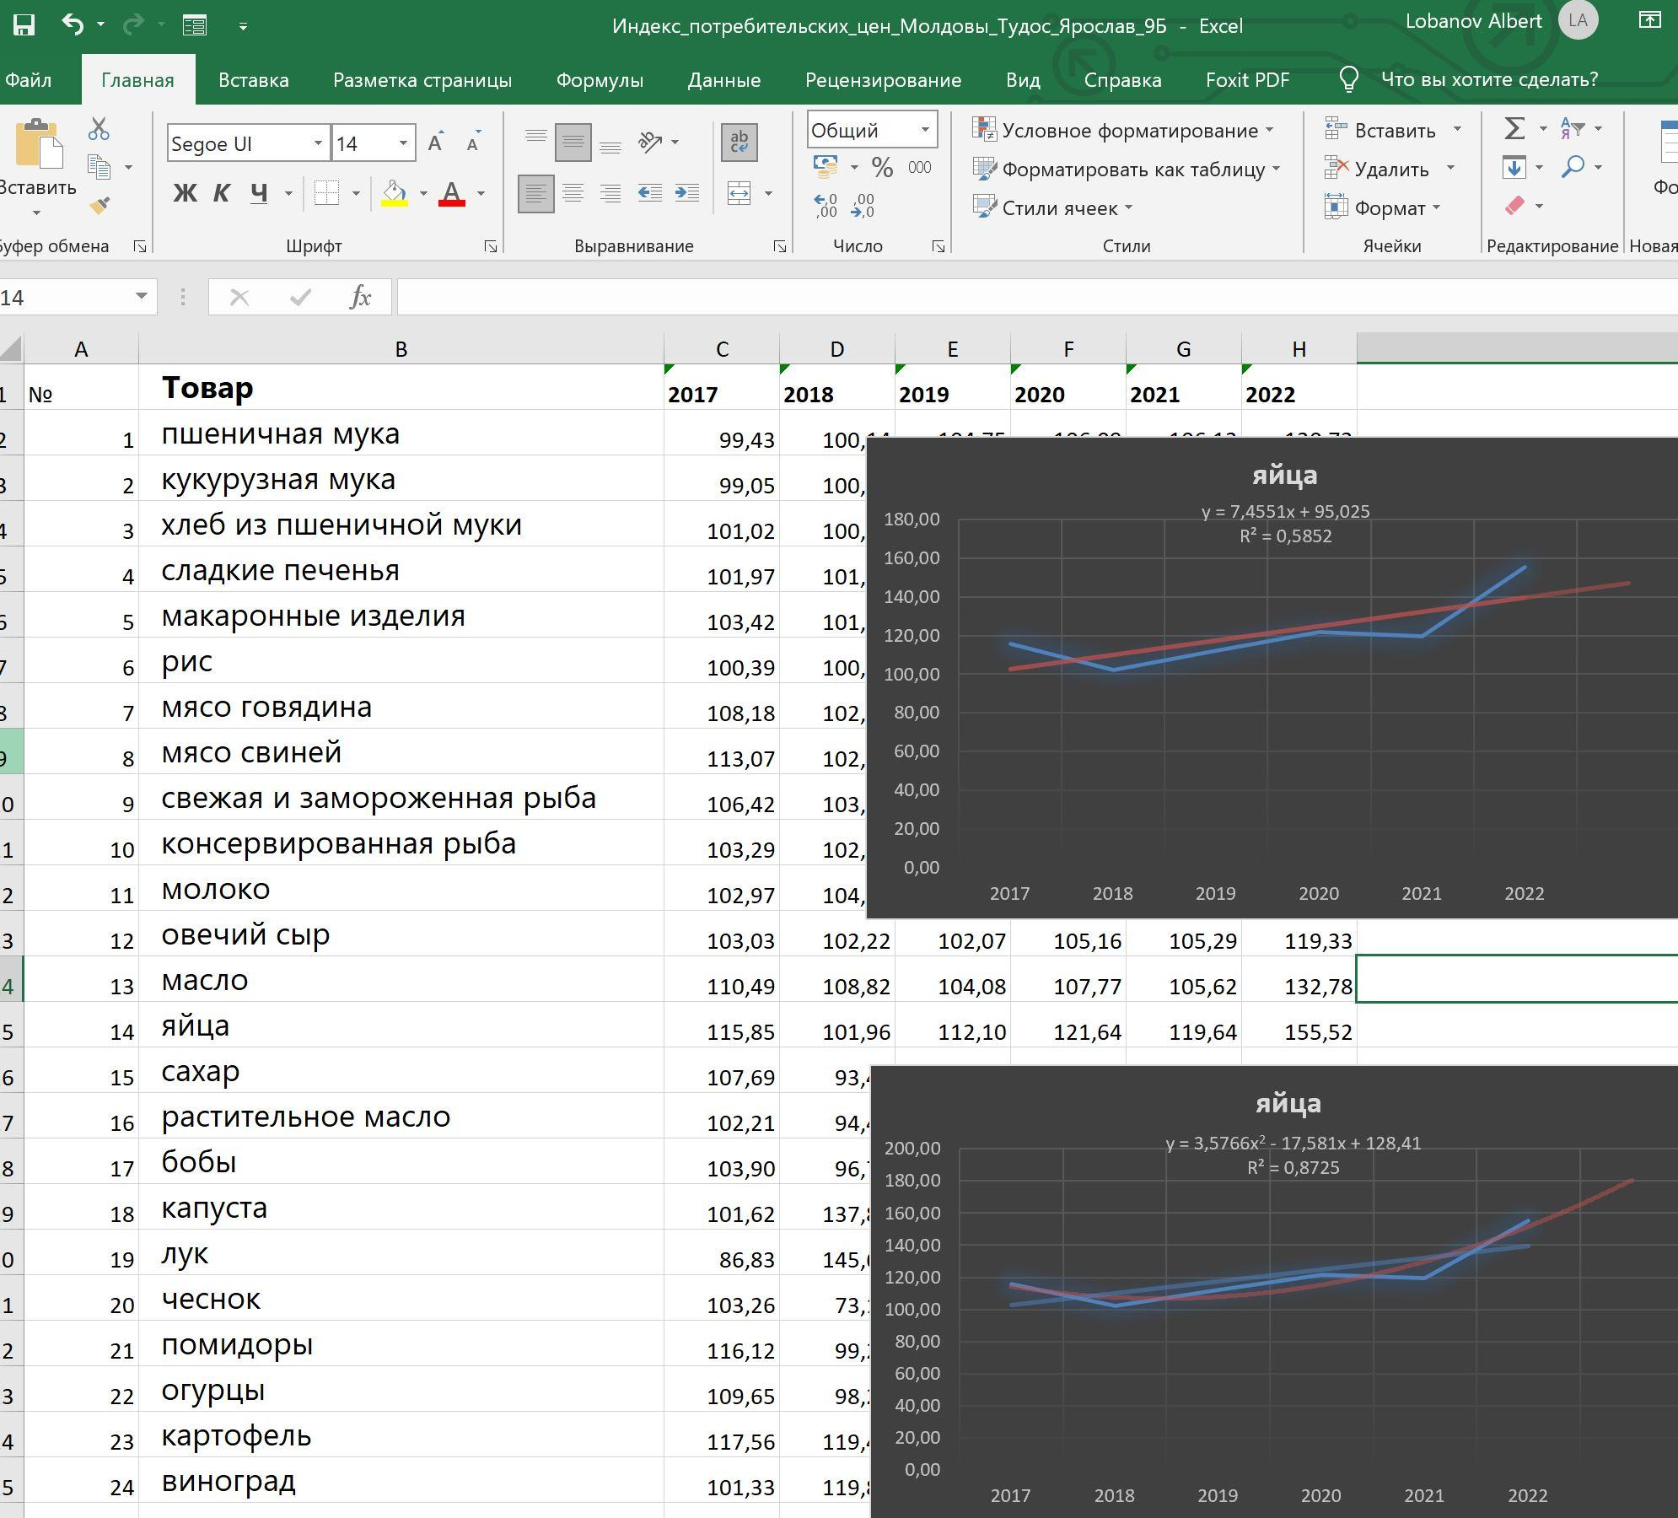

- Учащиеся отвечают на вопросы:
Как выбрать несмежные числовые данные?
Как добавить даты на график?
Как добавить элемент диаграммы?
Как добавить линию тренда?
Как выбрать модель для линии тренда?
Что показывает величина коэффициента достоверности?

- По результатам работы учащиеся получают оценки.

- Рефлексия: Учащиеся называют, что новое они узнали, высказывают свои впечатления от урока, оценивают свою работу.

- Расширение. Дополнительные материалы:
Раздел 3.2 Диаграммы
на платформе stepik - https://stepik.org/lesson/217432/step/1?unit=190213

- Подведение итогов урока.

